**Sơ đồ DFD tổng quát Quản lý phân quyền**

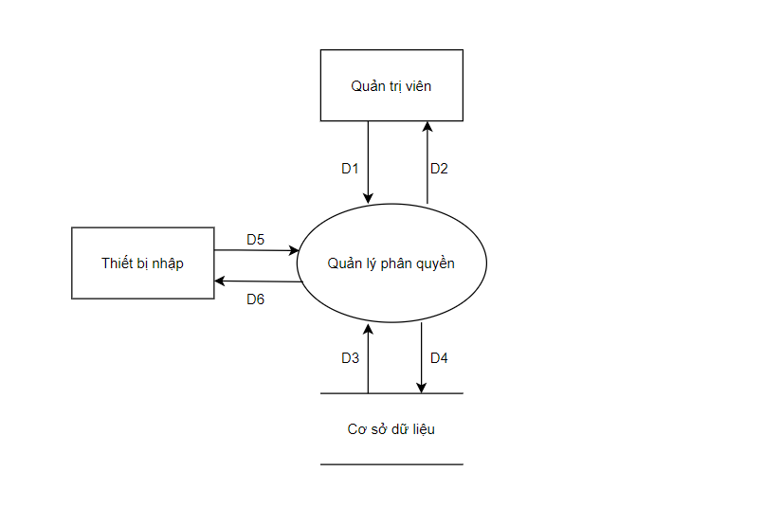

**D1**: Thông tin chi tiết các quyền (Dựa vào yêu cầu truy cập quyền của nhân viên).

**D5**: Thông tin các quyền (Tên quyền, mã quyền, chi tiết quyền).

**D3**:

 - Các quyền được thêm và chỉnh sửa.

**D2**:

* Hiển thị quyền có trong CSDL.

**D4**:

* Ghi chú: Thông thường

**D4 = D1 + D5**

**D6**: Xuất dữ liệu thông tin quyền(nếu cần).

**Ghi chú:**

- **D1** là những yêu cầu của admin về phân quyền.

- **D1** và **D5** có cùng nhiệm vụ

- **D3** là thông tin quyền cần thực hiện yêu cầu của quản lý.

- **D2** là phần hiển thị của **D3.**

- **D4** là những quyền đã được xử lý theo yêu cầu của quản lý và lưu trữ lại vào kho lưu trữ.

- **D6** phải trùng với **D4** và được thực hiện khi có yêu cầu.

**Xử lý yêu cầu:**

-**D1** và **D5** các quyền được yêu cầu từ quản lý

-**D3** kiểm tra thông tin quyền của **D1/D5** và đưa ra thông báo đạt (không đạt) yêu cầu.

-**D2** hiển thị kết quả của **D3** ra màn hình thông báo cho nhân viên quản lý

-**D4** lưu trữ các thông tin quyền vào kho dữ liệu thực hiện xong các yêu cầu xử lý từ quản lý.

-**D6** xuất dữ liệu khi có yêu cầu.

**Sơ đồ DFD tổng quát Quản lý chương trình khuyến mãi**

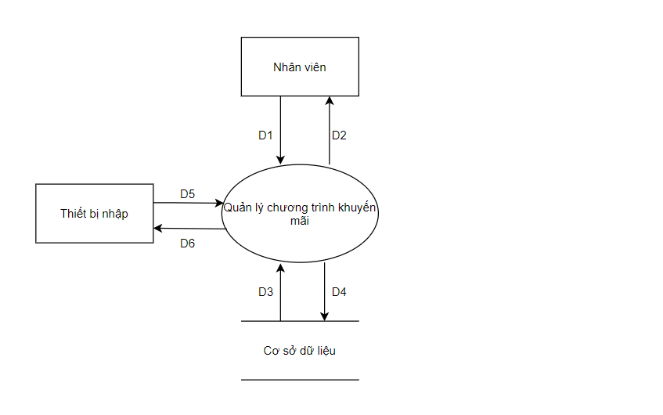

**D1**: Thông tin các chương trình khuyến mãi.

**D5**: Thông tin các chương trình khuyến mãi (Tên chương trình, mã chương trình, loại chương trình, ngày bắt đầu, ngày kết thúc).

**D3**:

 - Các chương trình khuyến mãi được nhân viên thêm vào.

**D2**:

* Các chương trình khuyến mãi được thêm vào.
* Kết quả thành công/thất bại.

**D4**:

* Ghi chú: Thông thường

**D4 = D1 + D5**

**D6**: Xuất dữ liệu thông tin chương trình khuyến mãi(nếu cần).

**Ghi chú:**

- **D1** là những chương trình khuyến mãi cần được thêm vào.

- **D1** và **D5** có cùng nhiệm vụ

- **D3** là thông tin chương trình cần thực hiện yêu cầu của quản lý.

- **D2** là phần hiển thị của **D3.**

- **D4** là những chương trình khuyến mãi đã được xử lý theo yêu cầu của quản lý và lưu trữ lại vào kho lưu trữ.

- **D6** phải trùng với **D4** và được thực hiện khi có yêu cầu.

**Xử lý yêu cầu:**

-**D1** và **D5** nhận các chương tình khuyến mãi được yêu cầu từ quản lý

-**D3** kiểm tra thông tin chương trình khuyến mãi của **D1/D5** và đưa ra thông báo yêu cầu.

-**D2** hiển thị kết quả của **D3** ra màn hình thông báo cho nhân viên quản lý

-**D4** lưu trữ các thông tin chương trình khuyến mãi vào kho dữ liệu thực hiện xong các yêu cầu xử lý từ quản lý.

-**D6** xuất dữ liệu khi có yêu cầu.